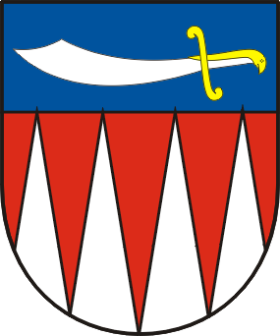
Obecní úřad Příkazy
783 33 Příkazy 125
IČ 00228711
Tel. 585967306, e-mail: obec@prikazy.cz
www.prikazy.cz

Žádost o vydání voličského průkazu pro volbu prezidenta České republiky konanou ve dnech 13. a 14. ledna 2023 a případné II. kolo
ve dnech 27. a 28. ledna 2023

Já, níže podepsaný (á) …………………………………………………………………………
jméno a příjemní

nar………………………… trvalý pobyt ……………………………………………………..

žádám tímto v souladu s ustanovením § 33 zákona č. 275/2012 Sb., o volbě prezidenta republiky a o změně některých zákonů, ve znění pozdějších předpisů o vystavení voličského průkazu pro nadcházející volbu Prezidenta ČR , a to:

- pro I. kolo volby konané ve dnech 13. a 14. ledna 2023;
- pro případné II. kolo volby konané ve dnech 27. a 28. ledna 2023;
- zároveň pro I. kolo volby konané 13. a 14. ledna 2023 a pro případné II. kolo voleb konané
27. a 28. ledna 2023.

Zároveň oznamuji, že voličský průkaz (odpovídající označte křížkem):

- převezmu osobně ( od 29.12.2022 do 11.1.2023 do 16:00 hod., v případě II. kola do 25.1.2023)

- převezme osoba, která se prokáže plnou mocí s mým úředně ověřeným podpisem

- žádám o jeho doručení na adresu:

…………………………………………………………………………………………………………

………………………………………………………………………………………………………………
přesná adresa

……………………………………….
Úředně ověřený podpis voliče

Potvrzení o převzetí voličského průkazu:

Vydán voličský průkaz č. …………………………. dne…………………………..

Převzal: ……………………………………………………………………….
(jméno, příjmení, podpis)

